Компактная кубическая 2 Мп Wi-Fi камера с фиксированным объективом 2.8 мм V Pictor

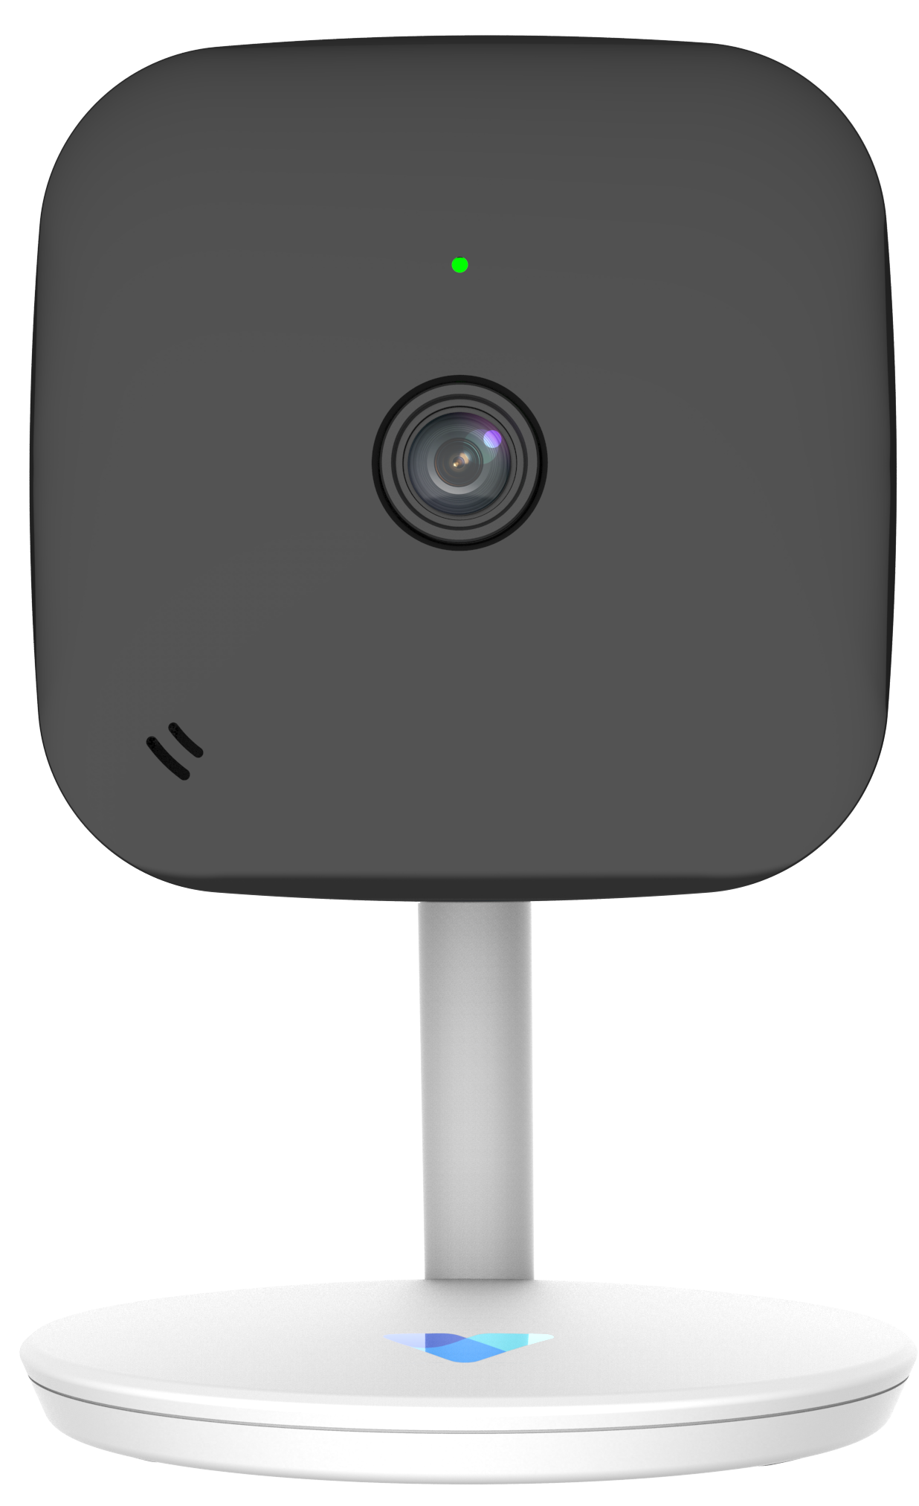

Основные возможности
Видеосенсор 1/2.9” Progressive Scan CMOS, 2 Мп
Формат сжатия видео Ultra 265, H.265, H.264, MJPEG
Объектив 2 Мп(1920 × 1080)@25
Фокусное расстояние 2.8 мм
Угол обзора по горизонтали:100.1°
Встроенный Микрофон и Встроенный динамик
Шумоподавление:3D DNR, Компенсация засветки:BLC, HLC, DWDR, Цифровой антитуман
Поддержка карт памяти MicroSD до 128ГБ
Поддержка протоколов 1 RJ45 10M/100M Base-TX Ethernet
Поддержка Wi-Fi IEEE802.11b/g/n

Комплект поставки

Изделие | Камера V Pictor
Документация | Краткое руководство пользователя
Блок питания | Блок питания AC 220В -> DC 5В (1A)
Кабель | Кабель USB - MicroUSB длиной 2 метра
Трафарет | Нет
Съемный монтажный кронштейн для камеры | Нет
Магнитное основание камеры | Имеется
Монтажная пластина | Пластина монтажная металлическая
Саморезы | Комплект саморезов и дюбелей (по 2 шт. каждые)
Размеры коробки (Ш х Г х В) в мм. | 115 х 98 х 160

Технические характеристики

Модель камеры | V Pictor
Линейка | V Brand
Основная информация о камере
Сенсор | 1/2.9” Progressive Scan CMOS, 2 Мп
Объектив | 2.8 мм@F2.0
DORI дистанция | Объектив | Детекция (Detection) в метрах | Наблюдение (Observe) в метрах | Идентификация (Identify) в метрах | Угол обзора по горизонтали (H)
 | 2.8 мм | Нет | Нет | Нет | 100.1°
Угол обзора по горизонтали (H) | 100.1°
Угол обзора по вертикали (V) | Неизвестно
Угол обзора по диагонали (O) | Неизвестно
Скорость при ручном управлении | Нет
Скорость при ручном управлении | Нет
Скорость перехода в предустановку | Нет
Предустановки | Нет
Оптическое увеличение | Нет
Цифровое увеличение | Нет
Диапазон наклона / поворота / вращения | 0° ~ 360°/ 0° ~ 90° / 0° ~ 360°
Скорость затвора | Авто/Ручная, 1с~1/100000с
Чувствительность матрицы | 0.01 лк @(Цветная F2.0, AGC вкл.), 0лк с ИК
Режимы День/Ночь | Авто(механический ИК-фильтр)/Цвет/ЧБ
Компенсация засветки | BLC, HLC, DWDR
Наличие PIR-детектора | Нет
ИК-подсветка | Есть
Количество ИК-диодов | 1
Длина волны | 850 нм
Дальность ИК-подсветки | 10 м
Контроль ИК-посветки | Поддерживается
Smart ИК-подсветка | Поддерживается
Режим День / Ночь для ИК-подсветки | Авто / Ручной
Шумоподавление | 3D DNR
Диапазон шумоподавления | >52dB
Антитуман | Цифровой антитуман
Режим WDR | DWDR
Видео
Формат сжатия видео | Ultra 265, H.265, H.264, MJPEG
Профили H.264 | Baseline profile, Main Profile
Максимальное разрешение изображения: Основной поток | 1920 × 1080
Максимальная частота fps | 25
Максимальное разрешение изображения: Субпоток | D1 (720 × 576)
Максимальная частота fps | 20
Битрейт видео | 32 кб/с – 16 Мб/с
OSD-текст | До 4 OSD-полей
Зоны маскирования | До 8 зон
ROI | До 8 зон
Детекция движения | До 4х зон
Переключение «День/ночь» | Авто / по расписанию / по тревоге
Wi-Fi | Да
Ethernet | Да
Аудио
Микрофон | Встроенный
Встроенный динамик | Да
Битрейт аудио | Нет
Аудиокодеки и характеристики | G.711U
Изображение
Баланс белого | Авто / Уличный / Тонкая настройка / Лампы дневного света / Блокирование / Авто 2
Шумоподавление | 3D DNR
Smart ИК-подсветка | Поддерживается
Поворот изображения | Нормальный / Вертикальный / Горизонтальный / 180°
Коррекция изображения | Поддерживается
HLC | Поддерживается
BLC | Поддерживается

Smart-аналитика
Модули видеоаналитики | Детекция движения, Вход в зону, Human Detection
Модули аудиоаналитики | Внезапный подъём звука, Внезапное падение звука, Неожиданное изменение звука, Превышение порога
Хранение
Поддержка карт памяти | MicroSD до 128ГБ
Сетевое хранение | NAS (Поддержка NFS,SMB/CIFS), ANR
Тревожные интерфейсы
Срабатывание тревоги | Smart-функции, разрыв сети, конфликт IP-адресов, ошибки хранилища
Действия по тревоге | Уведомление клиента, отправка email, загрузка на FTP, активация канала записи
Сеть
Протоколы | TCP, ARP, RTSP, RTP, UDP, FTP, DHCP, DNS, IPv4, NTP
Безопасность | Аутентификация пользователя, водяные знаки, фильтрация IP-адресов, анонимный доступ
Совместимая интеграция | ONVIF(профиль S), API, Ivideon Cloud
WEB-браузеры
Требующие плагин для просмотра видео с камеры | IE9+, Chrome 41 and below, Firefox 52 and below
Не требующие плагин для просмотра видео с камеры | Chrome 57.0+, Firefox 58.0+, Edge 16+, Safari 11+
Wi-Fi
Wi-Fi стандарт | IEEE802.11b/g/n
Диапазон частот | 2.4 GHz ~ 2.4835 GHz
Пропускная способность канала | Поддерживается 20 MHz
Режим модуляции | 20 MHz Support Modulation Mode 802.11b: CCK, QPSK, BPSK 802.11g/n: OFDM/HT
Безопасность | 64/128-bit WEP, WPA-PSK/WPA2-PSK
Мощность передатчика | 802.11b: 17±1.5dBm @11Mbps 802.11g: 14±1.5dBm @54Mbps 802.11n: 12.5±1.5dBm @150Mbps
Чувствительность приемника | 802.11b: -90dBm @11Mbps 802.11g: -75dBm @54Mbps 802.11n: -74dBm @150Mbps
Скорость передачи | 802.11b: 11Mbps 802.11g: 54Mbps 802.11n: up to 150Mbps
Ethernet
Поддержка протоколов | 1 RJ45 10M/100M Base-TX Ethernet
Остальная информация по камере
Сертификация | CE: EN 60950-1 UL: UL60950-1 FCC: FCC Part 15
Совместимость | ONVIF(профиль S), API, Ivideon Cloud
Мобильные приложения для просмотра и управления камерой | iPhone, iPad, Android
Питание | DC 5В 1A (микро USB)
Потребляемая мощность | 5 W
Исполнение | Внутреннее
Тревожный вх/вых. | Нет
Аудио вх/вых | Нет
Кнопка сброса настроек | Есть
Диапазон рабочих температур | -10 °C ~ +40 °C
Пылевлагозащищенность | Нет
Вандалозащищенность | Нет
Грозозащита | Нет
Габариты (мм) | 77.0 × 42.4 × 125
Вес | 0.140 кг
Материал корпуса | Пластик
Комплектация камеры
Изделие | Камера V Pictor
Документация | Краткое руководство пользователя
Блок питания | Блок питания AC 220В -> DC 5В (1A)
Кабель | Кабель USB - MicroUSB длиной 2 метра
Трафарет | Нет
Съемный монтажный кронштейн для камеры | Нет
Магнитное основание камеры | Имеется
Монтажная пластина | Пластина монтажная металлическая
Саморезы | Комплект саморезов и дюбелей (по 2 шт. каждые)
Размеры коробки (Ш х Г х В) в мм. | 115 х 98 х 160

Габариты (мм)

